„W marcu jak w garncu”
Zad. 1. Powiedz z pamięci powiedzenie: „W marcu jak w garncu” na różne sposoby:
- powoli
- szybko
- wyraźnie
- niewyraźnie
- przyspieszając
- zwalniając

zad. 2.A Użyj domowych przedmiotów w formie instrumentu muzycznego
zad. 2.B zagraj na instrumencie odkrytym przez siebie zapisany rytm:
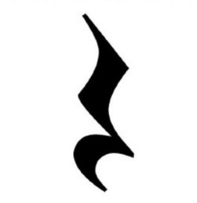 PAUZA (CISZA) ĆWIERĆNUTA
(JEDNO UDERZENIE)

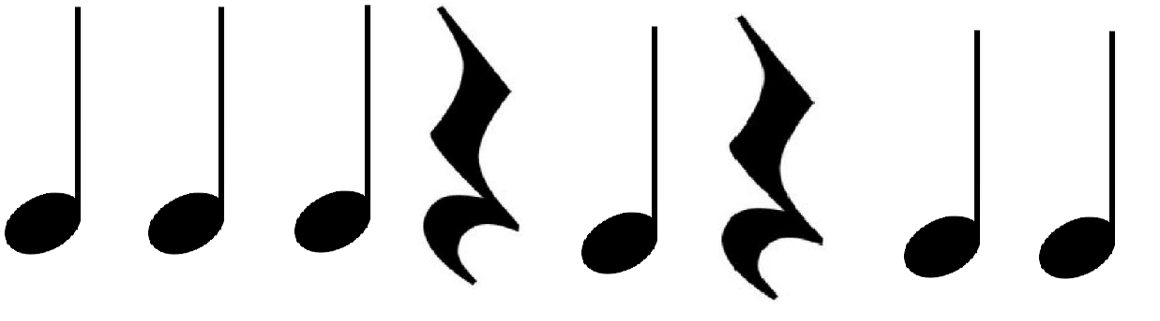
Zad. 3. Przestaw litery tak, aby ułożyły nazwę tańca narodowego, który ma zwykle smutną, tęskną melodię.

KAIWAJUK

Zad. 4.A Przesłuchaj utwór „Kiedy przyjdzie wiosna?” https://www.youtube.com/watch?v=pBQ6GxG4NPU, opowiedz jaki nastrój panuje w piosence!

Zad. 4.B Naucz się na pamięć słów utworu.

„Kiedy przyjdzie wiosna?”

Minął luty, a mróz ciągle trzyma,
wszystkim nam się znudziła ta zima.
Ciepłe buty i czapy wyrzucamy do szafy,
ale wiosny wciąż nie ma i nie ma.
Ref.
Kiedy przyjdzie wiosna? Nikt nie wie.
Wiedzą tylko wysmukłe modrzewie.
Zasłuchane, w białe chmury zapatrzone,
wysuwają igiełki zielone,
wyciągają do słońca ramiona,
bo nadchodzi już pora zielona.
Wiosno, wiosno, gdzie jesteś, odpowiedz,
Czy zaspałaś, czy ruszył lodowiec?
Co dzień pytam się słonka, razem ze mną biedronka
I spod śniegu malutka poziomka,
Kiedy przyjdzie wiosna.
Ref.
Kiedy przyjdzie wiosna? Nikt nie wie.
Wiedzą tylko wysmukłe modrzewie.
Zasłuchane, w białe chmury zapatrzone,
wysuwają igiełki zielone,
wyciągają do słońca ramiona,
bo nadchodzi już pora zielona.

Zad. 4.C Zapamiętaj określenia muzyczne:
- mormorando - śpiewanie przy zamkniętych ustach na głosce „M”- to głoska nosowa, dlatego najbardziej odczuwana w nozdrzach, jakby śpiewanie nosem.
- coda – zakończenie

Zad. 5. Zaśpiewaj na melodii refrenu najpierw głoskę uuuu, potem ooooo, następnie aaaa, kolejno iiii oraz eeeeee. Na której głosce śpiewało się najlepiej?

